天津大学北洋园校区公共交通情况
（以下供参考，如有调整，以实际运行线路为准）
- 周边交通配套
  - 223路
站点设置：
天南大新址公交站、同砚路派出所、天津大学新校东门、南开大学新校北门、敬慧路、雅深路、南开大学新校北门站、天津开放大学站、天津科技工作者之家站、实训中心南站、文慧南路站、雅深路津沽路站、雅馨路天桥站、知香园站、仁恒滨河湾站、和畅园站、津南新城站
首末班时间：6：30-20：30
票价：2元
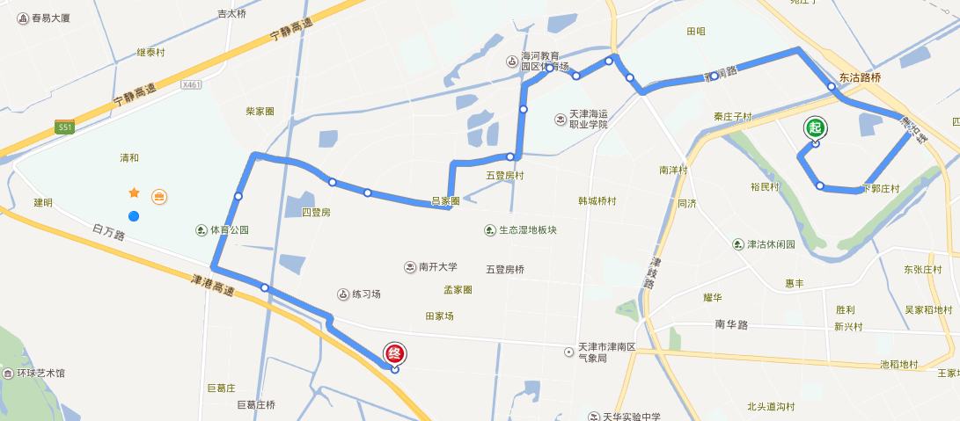
天津大学北洋园校区
1.2海河教育园区环线224路
站点设置：
仁恒河滨湾站、融创知香园站、中德应用技术大学站、天津海河教育园一号公交站、海河教育园区管理中心站、现代职业技术学院南门站、雅观路派出所站、实训中心站、海教园体育场站、机电学院站、青年学院站、商务职业学院站、商务职业学院站、南开大学站、天津大学新校北门站、天津大学新校东门站、同砚路派出所站、天南大新址公交站
首末班时间：6：30-20：30
票价：2元
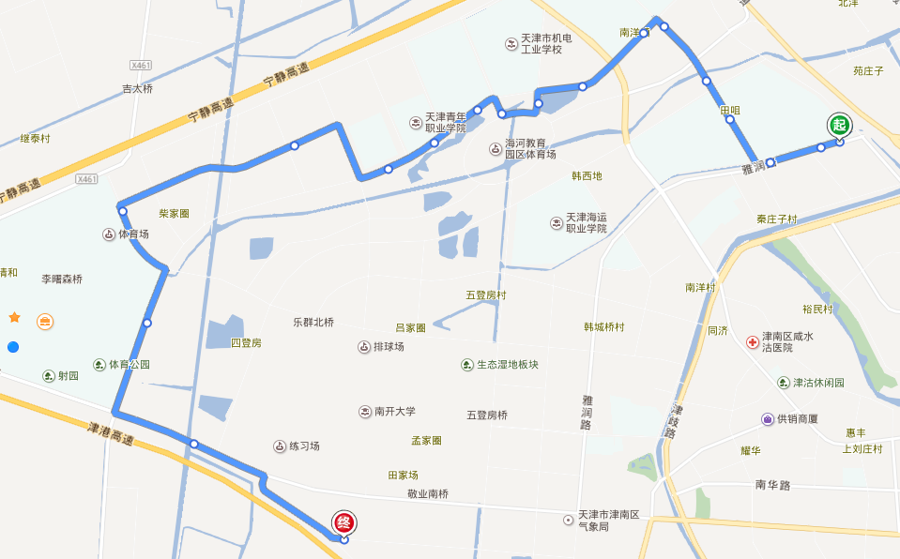
天津大学北洋园校区

1.3新校区至华山里地铁站613路
行经路线：
微山路、微山南路、梨双公路、津港高速辅路、景蓬道、津港高速、白万路、雅观路、同德路、雅深路、同砚路、无名路
站点设置：
华山里地铁站、陵水道、微山路双水道、微山路贵山里、微山路桂江里、微山路浯水道、微山路渌水道、环美大酒店、郭黄庄、富力桃园、重庆街、双港新家园北、香堤苑、景荷道、景荔道、景茗道、景蓬道、天津大学新校东门、海教园管委会、南开大学新校西门、天南大新址公交站
首末班时间：6：30-20：30
票价：2元
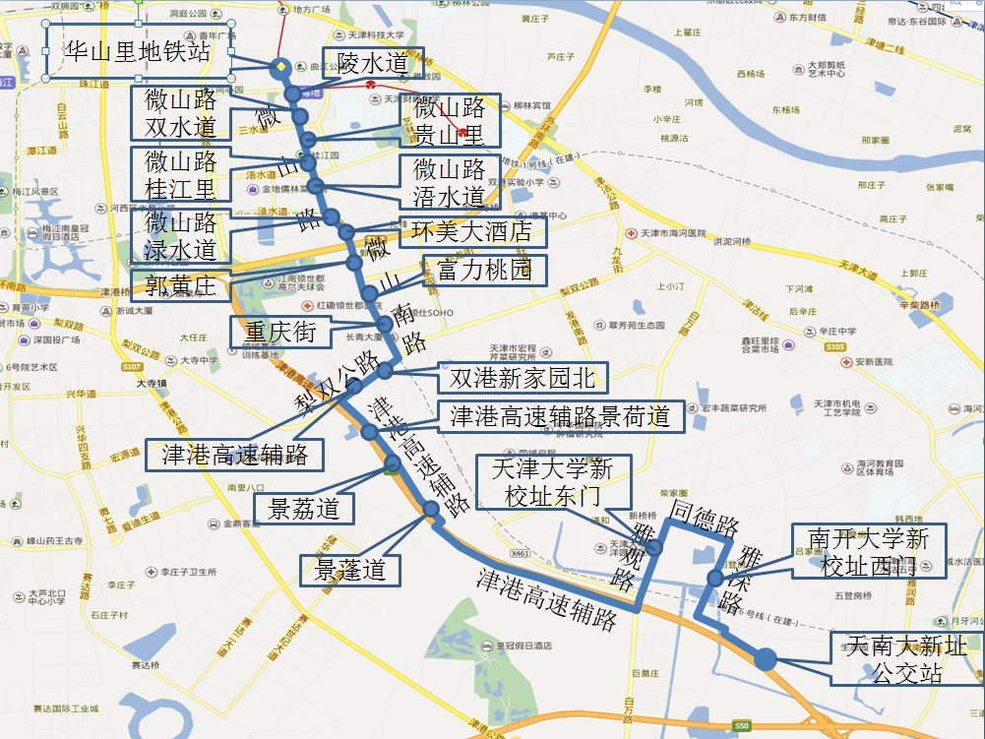
2.新老校区间交通
2.1普通公交615路
行经路线：
南丰路、鞍山西道、卫津路、八里台立交桥、卫津南路、气象台路、紫金山路、珠江道、解放南路、津港公路、梨双公路、津港高速辅路、景蓬道、津港高速、白万路、雅观路、同德路、雅深路、同砚路、无名路
站点设置：
天津大学（老校区南丰路门）、天大宿舍、七里台、八里台、天塔、环湖医院、金山里、紫桂苑、紫金山路蓝水园、梅江小区、瑞江花园兰苑、珠江道、汽配城、江水道、卫津桥、外环十六号桥、大任庄、仁居锦园、大寺中学、杨柳道、龙津园、北里八口、津港高速辅路站、香堤苑站、景荷道、景荔道、景茗道站、景蓬道、天津大学新校东门、海教园管委会站、南开大学新校西门站、天南大新址公交站
首末班时间：6:30——20:30
票价：最低2元，最高3元
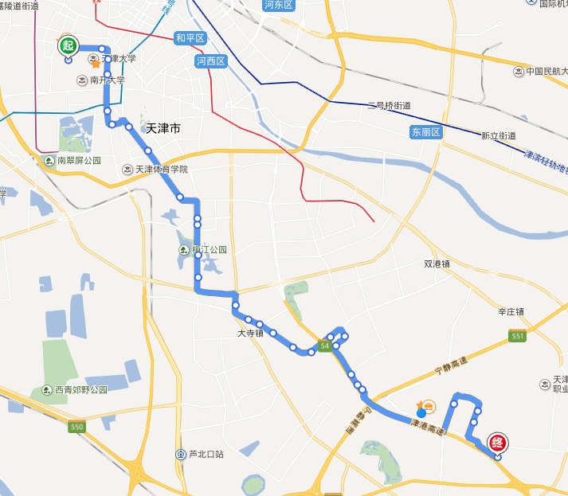
天津大学北洋园校区
2.2快速公交 615快线
行经路线：
同砚路、雅深路、同德路、雅观路、白万路、津港高速、外环线、卫津南路、卫津路、鞍山西道、南丰路，线路长度29.9公里。

站点设置：
天南大新址公交站、天津大学新校东门、天塔、七里台、天津大学
票价：5元
新校区 老校区（双向）
早上：6:50,7:00,7:10,7:20，下午：5:20,5:30,5:40，

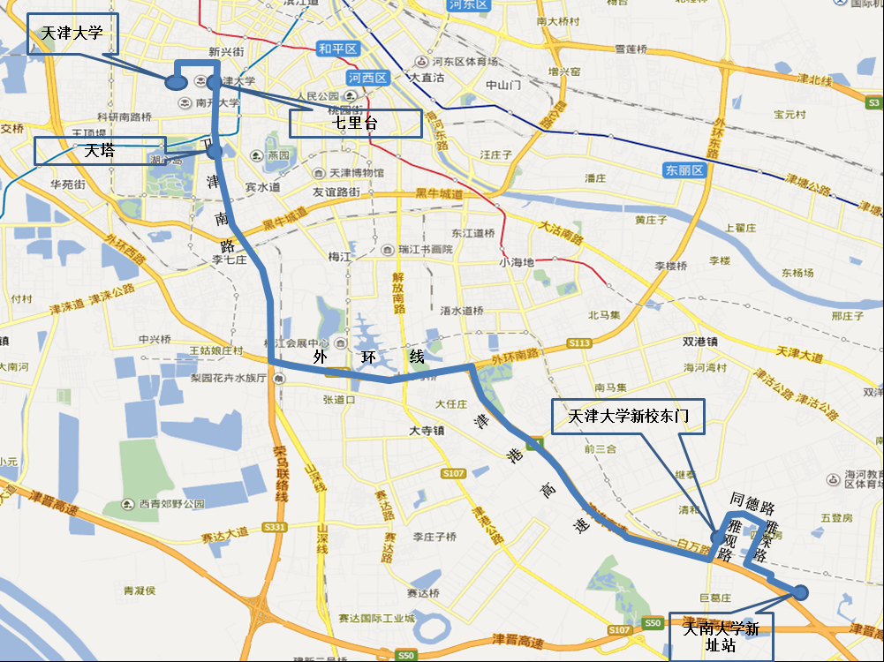

216路
站点设置：
运行时间：复兴门06:25-18:00
大孙庄村委会06:25-18:00
复兴门站、柳苑公寓站、学苑路站、灰堆站、灰堆南站、轻化所站、中铁十八局站、工程师院站、李楼站、仁永名居站、福港园西门站、鑫港园站、仁嘉花园站、唐庄子站、白糖口北站、白糖口站、白糖口南站、天津大学新校区西北门站、天大新校址、天津大学新校南门、诚信里站、天华实验中学站、津南卫生局站、瞿家甸站、八里台水厂、八里台镇工业区南门、八里坊北区、八里台镇卫生院、八里台镇、八里坊站、十八局技工学校站、大孙庄小学站、大孙庄站、大孙庄村委会站
票价：票价起步2元，全程3元

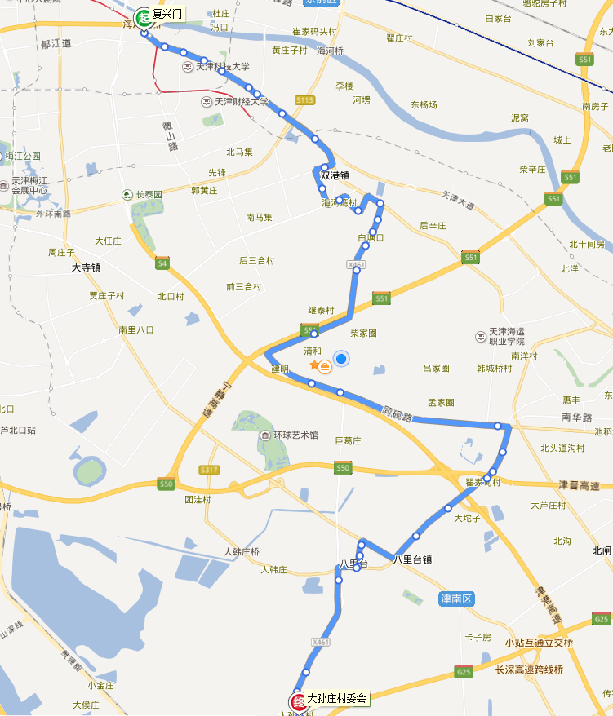
天津大学北洋园校区

214路
站点设置：
运行时间：海河科技园区公交站06:30-18:15
巨葛庄村委会06:30-18:15
海河科技园区公交站、海河科技园管委会站、滨河医院站、咸水沽二中站、新建里站、剧场站、咸水沽三中站、咸水沽医院站、米兰花园站、金石南里站、博雅花园站、雅馨路天桥站、南洋站、雅言路天桥站、辛柴路站、鑫旺里市场站、鑫旺里站、辛庄卫生院站、中心庄站、首创光和城站、白塘口北站、白塘口中心街站、白塘口站、白塘口南站、天津大学新校西北门站、天津大学新校址站、天津大学新校南门站、巨葛庄北站、巨葛庄村委会站
票价：票价起步2元，全程3元
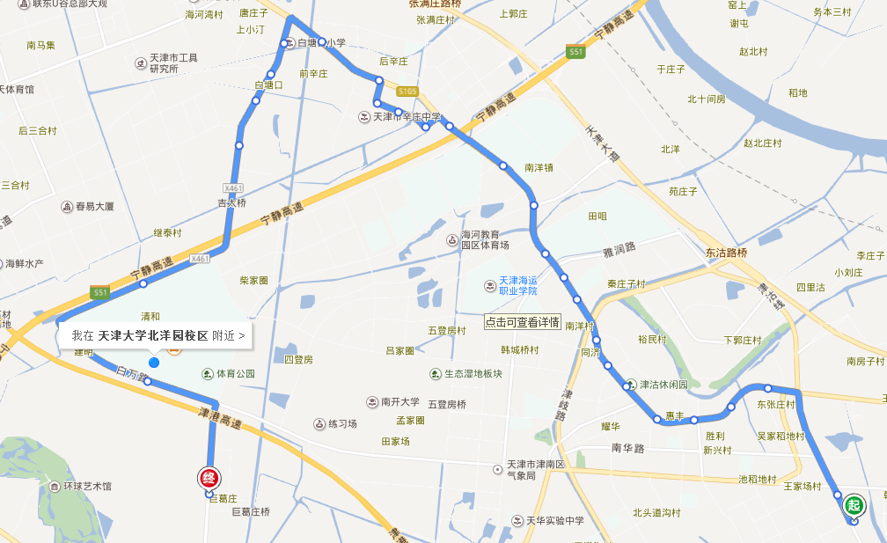
天津大学北洋园校区

205路
运行时间：天南大新址公交站06:30-20:30
仁恒滨河湾07:30-21:30
票价： 2元
天南大新址公交站、同砚路派出所站、天津大学新校东门站、南开大学新校北门站、天津开放大学站、海河教育园二号公交站、咸水沽五中站、津南水岸华庭站、咸水沽一中站、照明里站、津南图书馆站、咸水沽站、月坛商厦站、剧场站、新建里站、紫江馨苑站、津南实验小学站、咸水沽镇政府站、刘家码头站、福鑫路站、海河创意中心站、海河科技园区站
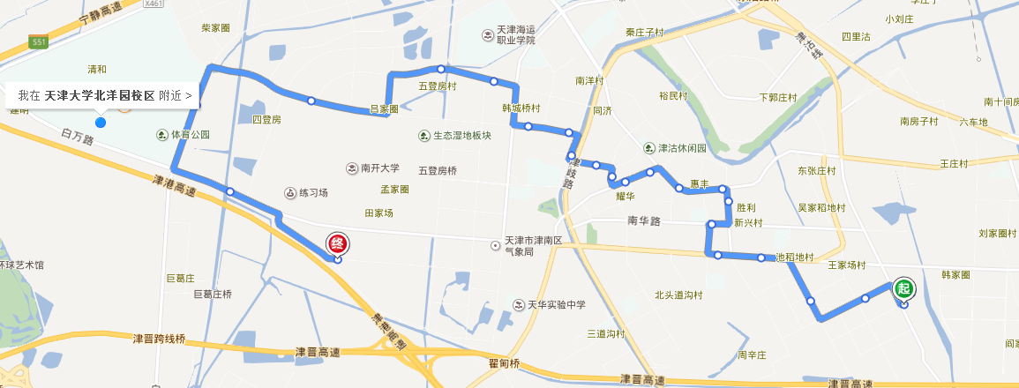
天津大学北洋园校区

